Министерство образования и молодежной политики Свердловской области



ГАПОУ СО «Екатеринбургский колледж транспортного строительства»

Отчёт по программе «**Практическое занятие 14 (задание 3-5)**»

Выполнил: Малюгин Кирилл Алексеевич

Группа: ПР-22

Преподаватель: Мирошниченко Г.В

2023

**Задание:**

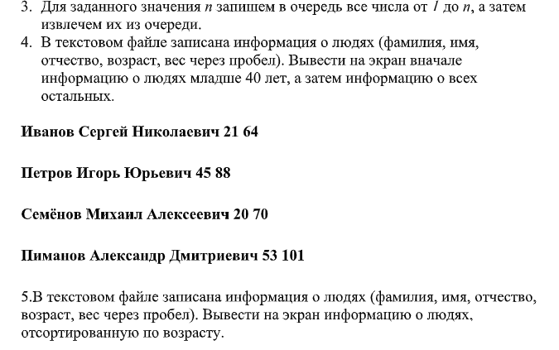

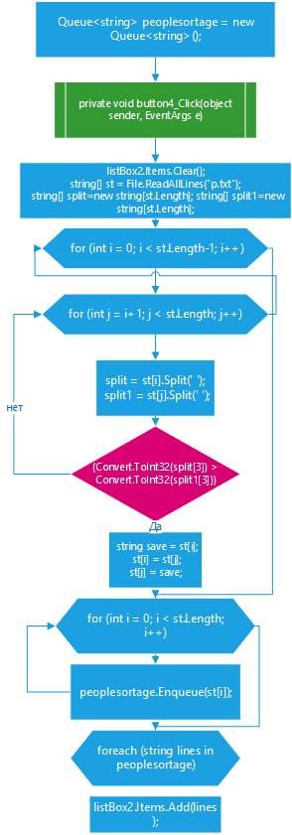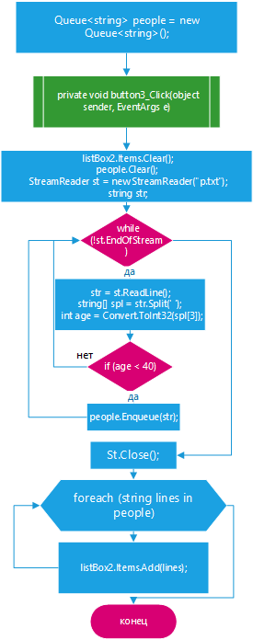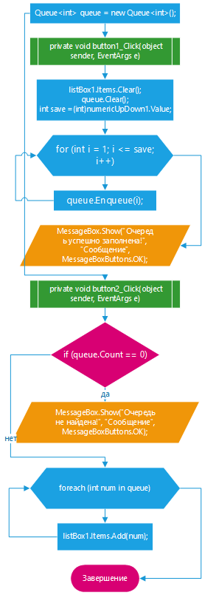

**Листинг программы (если есть)**

public partial class Form1 : Form

{

Queue<int> queue = new Queue<int>();

Queue<string> people = new Queue<string>();

Queue<string> peoplesortage = new Queue<string>();

public Form1()

{

InitializeComponent();

}

private void domainUpDown1_SelectedItemChanged(object sender, EventArgs e)

{

}

//3 ЗАДАНИЕ

private void button1_Click(object sender, EventArgs e)

{

listBox1.Items.Clear();

queue.Clear();

int save = (int)numericUpDown1.Value;

for (int i = 1; i <= save; i++)

{

queue.Enqueue(i);

}

MessageBox.Show("Очередь успешно заполнена!", "Сообщение", MessageBoxButtons.OK);

}

private void button2_Click(object sender, EventArgs e)

{

if (queue.Count == 0)

{

MessageBox.Show("Очередь не найдена!", "Сообщение", MessageBoxButtons.OK);

}

else

{

foreach (int num in queue)

{

listBox1.Items.Add(num);

}

}

}

//4 И 5 ЗАДАНИЯ

private void button3_Click(object sender, EventArgs e)

{

listBox2.Items.Clear();

people.Clear();

StreamReader st = new StreamReader("p.txt");

string str;

while (!st.EndOfStream)

{

str = st.ReadLine();

string[] spl = str.Split(' ');

int age = Convert.ToInt32(spl[3]);

if (age < 40)

{

people.Enqueue(str);

}

}

st.Close();

foreach (string lines in people)

{

listBox2.Items.Add(lines);

}

}

private void button4_Click(object sender, EventArgs e)

{

listBox2.Items.Clear();

string[] st = File.ReadAllLines("p.txt");

string[] split=new string[st.Length]; string[] split1=new string[st.Length];

for (int i = 0; i < st.Length-1; i++)

{

for (int j = i+1; j < st.Length; j++)

{

split = st[i].Split(' ');

split1 = st[j].Split(' ');

if (Convert.ToInt32(split[3]) > Convert.ToInt32(split1[3]))

{

string save = st[i];

st[i] = st[j];

st[j] = save;

}

}

}

for (int i = 0; i < st.Length; i++)

{

peoplesortage.Enqueue(st[i]);

}

foreach (string lines in peoplesortage)

{

listBox2.Items.Add(lines);

}

}

private void radioButton1_CheckedChanged(object sender, EventArgs e)

{

panel1.Visible = true;

panel2.Visible = false;

}

private void radioButton2_CheckedChanged(object sender, EventArgs e)

{

panel2.Visible = true;

button3.Visible = true;

button4.Visible=false;

panel1.Visible = false;

}

private void radioButton3_CheckedChanged(object sender, EventArgs e)

{

panel2.Visible = true;

button4.Visible = true;

button3.Visible = false;

panel1.Visible = false;

}

}

}

**Тестовые ситуации**

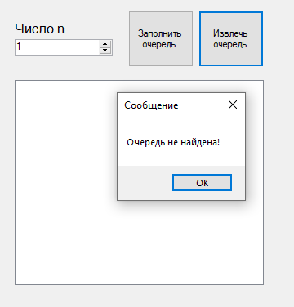

**Вывод**

**Задание 3**

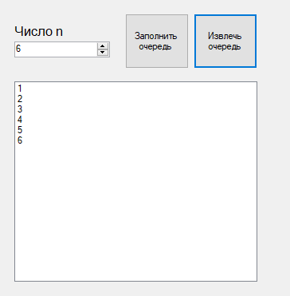

**Задание 4**

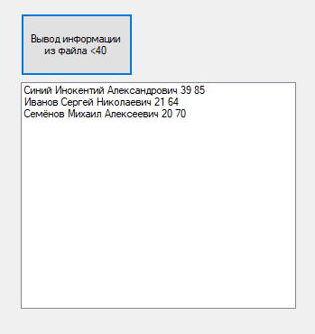

**Задание 5**

